МКОУ «Шварцевская СОШ»

Подвижные игры

(итоговый урок в 3 классе)

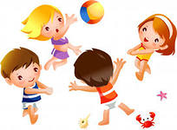

Разработал: Винтерголлер Е.А.

2013-2014 уч.год
Цель урока:
- развивать интерес детей к физической культуре на основе подвижных игр;
- создать условия для уточнения правил поведения во время подвижных игр;
- способствовать развитию коммуникативных навыков, воспитанию чувства товарищества, дружбы, взаимопонимания, взаимоуважения;
- сохранять и укреплять здоровье.
Задачи урока:
• формировать двигательные умения и навыки, обогащать свой двигательный опыт;
• обучать детей коллективной игре, умению видеть и понимать партнеров и соперников;
• воспитывать культуру эмоционального поведения в спортивно-игровой деятельности.
Тип урока: комбинированный
Место проведения: спортивный зал
Инвентарь: свисток, маты, карточки, компьютер с колонками (музыка)

Метепредметные:
- Познавательные:
учащиеся приобретут умения учитывать позицию собеседника, организовывать и осуществлять сотрудничество и кооперацию с учителем и сверстниками, адекватно воспринимать и передавать информацию, отображать предметное содержание и условия деятельности в сообщениях.
- Регулятивные:
принимать и сохранять учебную цель и задачу, планировать её реализацию (в том числе во внутреннем плане), контролировать и оценивать свои действия, вносить соответствующие коррективы в их выполнение.
- Коммуникативные:
формирование умения определять общую цель и пути ее достижения, умение договариваться о распределении функций и ролей в совместной деятельности осуществлять взаимный контроль, адекватно оценивать собственное поведение и поведение окружающих; готовность конструктивно разрешать конфликты посредством учета интересов сторон.

Ход урока:

В зал входят ребята. Построение.

Учитель:
- Класс! Равняйсь, смирно! По порядку рассчитайсь!

Дети рассчитываются по порядку. Рапорт дежурного.

Учитель:
- Сегодня последний урок в этом учебном году. На протяжении всего года мы с вами чему-то учились, что-то повторяли, сдавали нормативы… Ну, а сегодняшний урок мы с вами поиграем. Тема нашего урока «Подвижные игры». Давайте, ребята, повторим ТБ.

Ребята отвечают (не толкаться, слушать учителя, быть внимательными…)

- Молодцы! Урок начнем, как всегда, с разминки. Но разминка наша не совсем обычная, пойдемте-ка мы с вами в зоопарк, и посмотрим там, что делают животные…А поможет нам в этом волшебный куб.

Заранее приготовлен куб, на каждой стороне – изображение животного. С ребятами нужно вспомнить повадки животного.

- Ну, а теперь вы покажите нам своих животных.

Ребята предлагают свои варианты.

- Умницы!.Вот мы и размялись перед нашими играми. А теперь стройся!

Ребята снова строятся в шеренгу.

- Начинаем играть. Первая наша игра «Алфавит». Давайте, ребята, вспомним с вами алфавит. Мы каждому по порядку присвоим букву. Вы должны эту букву запомнить.

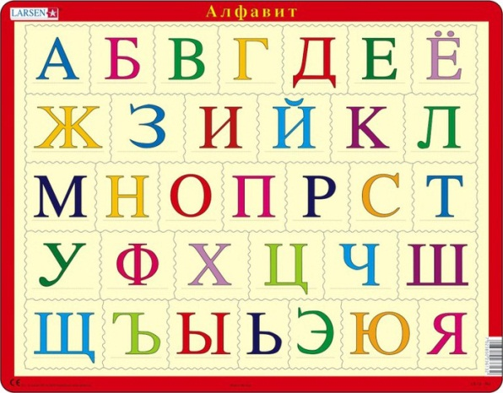

- Запомнили? Теперь самое главное. Я называю слово, а буквы составляющие слово должны выйти вперед, и выстроится так, чтобы мы смогли это слово прочитать, а буквы – это вы.
Слова: слон, дом, рот, сон…

- Получилось? Молодцы!!! Стройся!

- Теперь поиграем в другую игру. Вы теперь посоревнуетесь между собой. Нам нужно 3 команды. Для этого на 1,2,3 рассчитайсь!

Ребята рассчитываются. Занимают исходную позицию.

- Сейчас я вам расскажу правила. Вы по одному бежите до противоположного края, берёте 1 букву и бежите назад. Когда все буквы вы соберете, вы должны составить слово из этих букв. Побеждает та команда, которая первая составит слово.

Слова: БЫСТРОТА, ГИБКОСТЬ, ЛОВКОСТЬ.

- На старт! Внимание! Марш!

Ребята бегут и составляют слова.

- Ай, да, ребята! Победила команда (назвать какая). Всё умеют! Давайте, ребята, им похлопаем им.

- Ну, мы с вами побегали, поиграли… Впереди у вас ещё уроки… Давайте посмотрим, как вы можете расслабляться…

Ребята готовят маты и садятся на них.

- Готовы? Начинаем! Глазки закрыли и слушаем меня.

На фоне спокойной музыки звучит стихотворение:

Реснички опускаются,
Глазки закрываются,
Реснички опускаются,
Глазки закрываются,
Мы спокойно отдыхаем,
Мы спокойно отдыхаем,
Сном волшебным засыпаем,
Сном волшебным засыпаем.
Тише, тише, не шумите.
Буквы вы не разбудите.
Утро ясное придёт.
Солнце красное взойдёт.
Станут птички распевать.
Станут буковки вставать.
Просыпайся, детвора.
На уроки вам пора.

- Отдохнули? Маты убираем на место и строимся.

- Равняйсь, смирно! Вот и подошёл к концу наш урок. Понравилось? Что же вы запомнили?

Ребята отвечают (играли, проводили разминку…)

- Как же лучше играть: вместе или по одному?

- Я надеюсь, что вы всегда будете вместе и в школе, и на улице…Но, а сейчас я хочу вам кое-что пожелать. Впереди лето, и я хочу, чтобы вы отдохнули, загорели, набрались сил для 4 класса, и на следующий год я вас буду ждать снова. До свидания!

Ребята уходят в класс.

